Kretingos mokykla – darželis ,,Žibutė‘‘

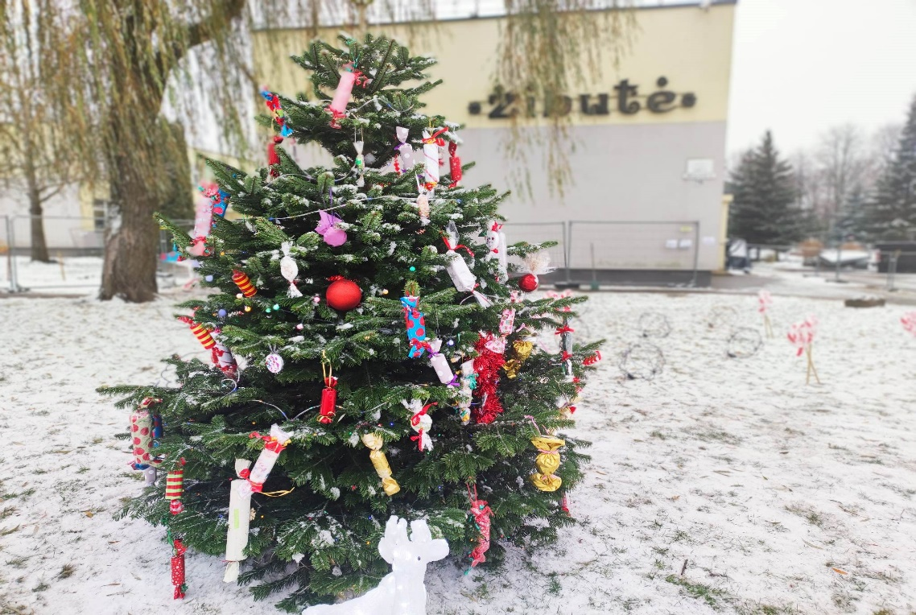

PUMPURĖLIŲ
PAŠNABŽDUKAS

42 nr.
2022 – 12– 31
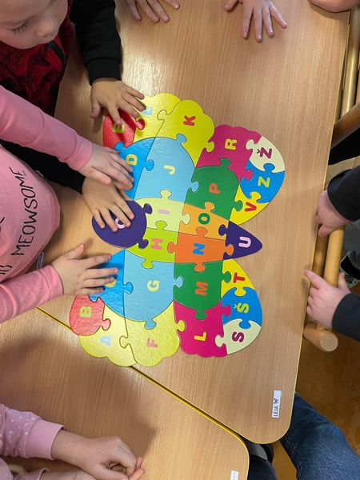
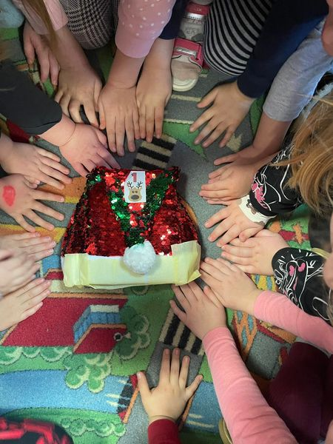
,,Skruzdėliukų"grupės tėveliai nutarė padaryti staigmeną vaikams - Adventinį kalendorių. Kasdien vaikai gaus po dovaną. Šiandien išpakavome pirmą dovanėlę. Mokytojos Ema ir Kristina
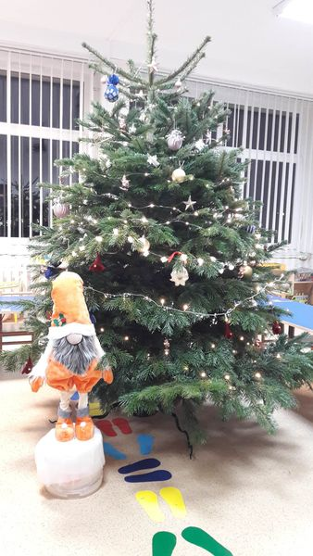
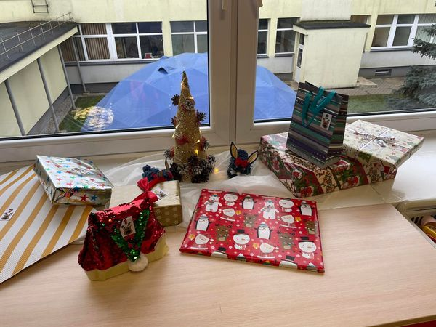
Už nuostabią žaliaskarę eglę, ,,Viščiukų" grupės vaikučiai ir mokytojos dėkoja Motiejaus tėveliams. Mokytojos Dalia ir Renata

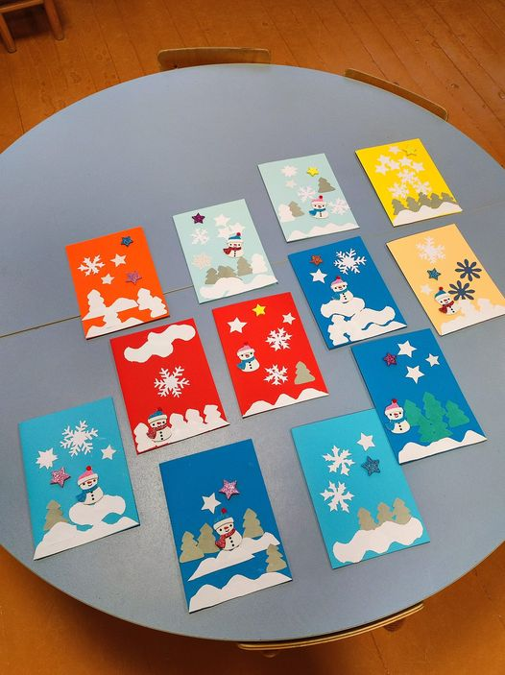

Mes nors ir maži, bet prisidedame prie iniciatyvos, pasveikinti senelius, gyvenančius globos namuose. Dovanojame jiems šilumą savo rankų gamintais atvirukais.
"Bitučių" grupės mokytoja Aušra

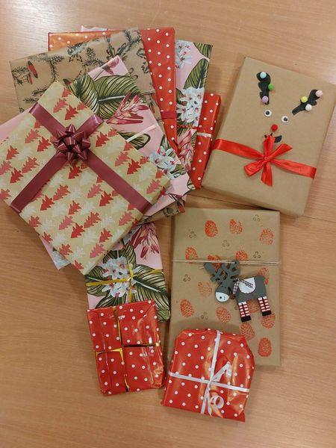
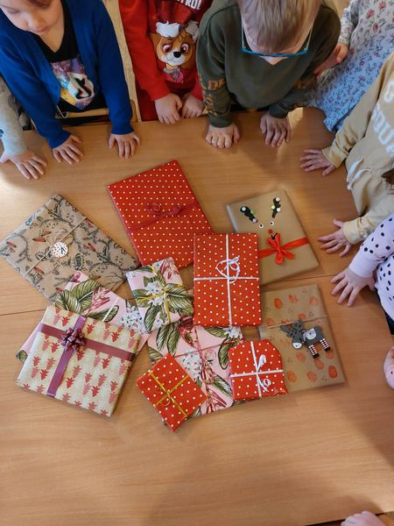
Norime pasidžiaugti ir padėkoti Ūlos mamytei, Dovilei, už iniciatyvą ruošiant Adventinį knygų kalendorių, taip pat visiems pritarusiems ir prisidėjusiems tėveliams, suteikusiems neapsakomą džiaugsmą ir didžiulį žinių bagažą, kurį įgysime jas skaitydami. Ačiū Evelinos T. tėveliams, už led lempučių girliandą, kurios puoš dekoracijas, Ato tėveliams už mokomąsias skaičių ir raidžių priemones. Ačiū. "Boružiukų" grupės vaikučiai ir mokytojos

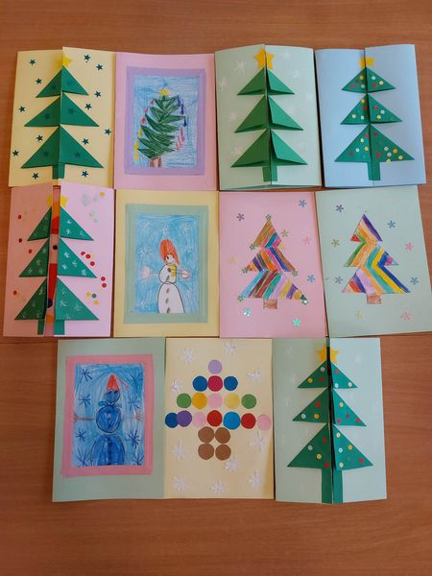
"Boružiukų" grupės vaikučiai prisideda prie gerumo akcijos ir dovanoja savo atvirukus Padvarių socialinės globos namų gyventojams. Mokytoja Rita

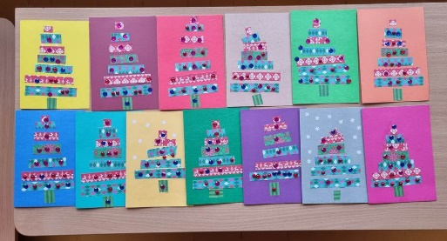
"Skruzdėliukų" grupės vaikučiai prisideda prie gerumo akcijos ir dovanoja savo atvirukus Padvarių socialinės globos namų gyventojams. Mokytoja Kristina

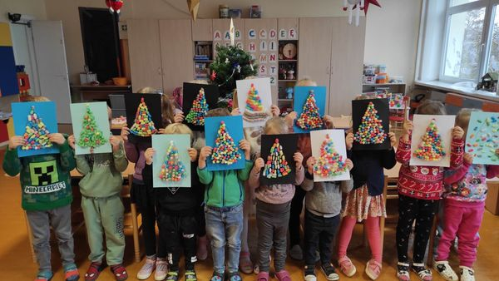
"Pelėdžiukų" grupės vaikai nutarė, kad jau laikas puošti grupėje eglutę. Vaikai ant eglutės šakelių kabino angelus, žvaigždeles ir besmegeniukus. Eglutė papuošta, belieka įžiebti girliandą. Pagaliau eglutė nušvito. Ugdytiniai pasiūlė pasipuošti ir grupės rūbinėlę pačių sukonstruotomis, sudėliotomis iš įvairiaspalvių kukurūzų eglutėmis. Pažiūrėkite kokios nuostabios, skirtingai papuoštos Kalėdinės eglutės. Vaikai dėkingi Emanuelio tėveliams, kurie pasiūlė šią idėją. Mokytoja Nijolė

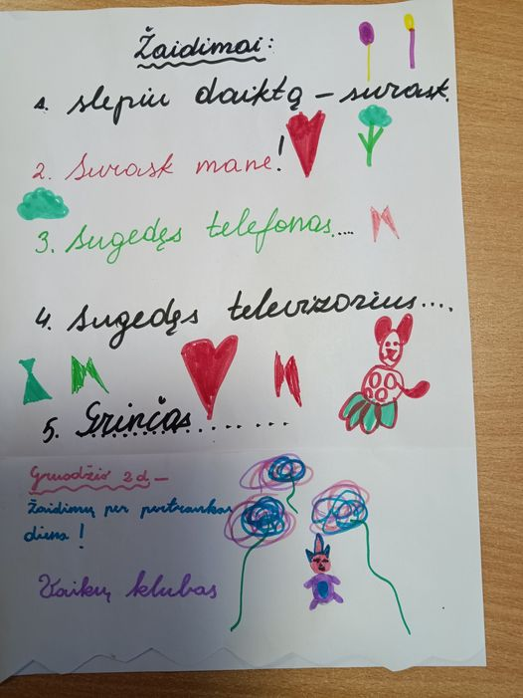
Penktadienis kitaip! 1-4 klasių mokiniai smagiai praleido šį gruodžio 2 d. penktadienį žaidžiant žinomus ir nežinomus žaidimus bei atliekant smagias draugų užduotis. Tai puikus būdas norint paįvairinti pertraukas. Mokytoja Rūta ir Vaikų klubas

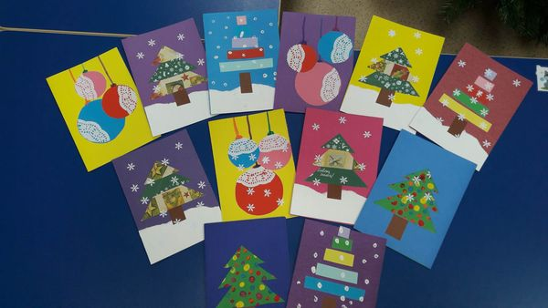
,,Viščiukų" grupės ugdytiniai savo sukurtus atvirukus dovanos Padvarių socialinės globos namų gyventojams. Prisidedame prie gerumo akcijos. Mokytojos Dalia ir Renata

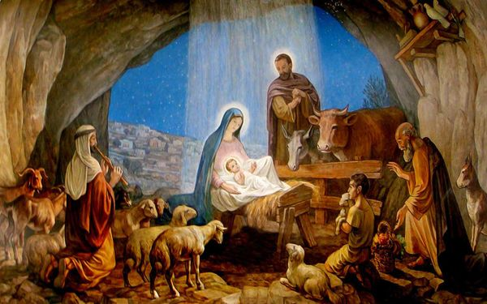
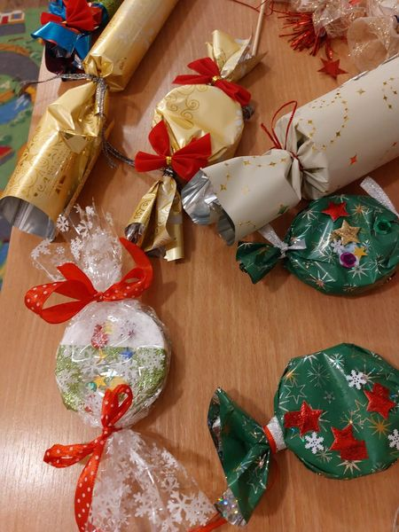
Nuostabus Advento vakaras. "Boružiukų" grupės ugdytinės Marijos mama Agnė pakvietė visus vaikučius ,,pažaisti" Kristaus gimimo istoriją. Netruko išsirinkti veikėjus, juos aprengti ir prasidėjo Kristaus gimimo istorija. Labai noriai ir nuostabiai visi dalyviai atliko savo vaidmenį ir mums prieš akis iškilo graži Kalėdų šventės prasmė. Didžiausia padėka Agnei ir kitoms mamytėms sukvietusioms visus ir dalyvavusioms vakare. Antra vakaro dalis - kūrybinės dirbtuvės. Vaikučiai kartu su mamytėmis gamino žaislus-saldainius, kuriais papuošime eglutę ,,Žibutės" kieme. Už iniciatyvą dėkojame Motiejaus mamai Viktorijai ir kitoms mamytėms, kurios pritarė ir palaikė. Po darbų visų laukė pyragas ir arbata. Mokytojos Vida ir Rita
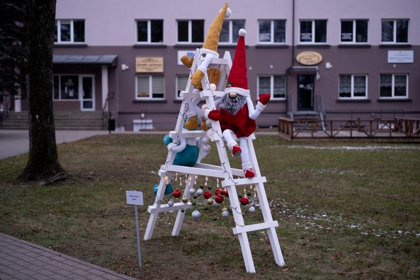
Didžiuojamės tėveliais, kurie visokeriopai prisideda ne tik prie vaikų ugdymo, bet ir prie "Žibutės" vardo garsinimo. Šiais metais Nykštukų ledo karalystėje Rotušės aikštės skvere apsigyveno nuostabi nykštukų šeimyna, kurios autorė Motiejaus ir Povilo mama Viktorija. Mieloji Viktorija, jūsų meno kūriniai įspūdingo grožio, nepakartojami, verti didžiausių ovacijų. Šilčiausi apkabinimai ir širdingiausia padėka jums nuo visos bendruomenės. Taip pat dėkojame tėveliams, kurie prisidėjo prie šio projekto įgyvendinimo. Ačiū darbų koordinatorei, iniciatyvių tėvų grupės vadovei, Miglės ir Džiugo mamai Kristinai, taip pat ačiū už dovanotas girliandas. Už pagamintas kopėčias ir dovanotas girliandas dėkojame Agotos ir Elzės tėveliams Mantui ir Agnei. Už kopėčių nudažymą - Domo mamai Laurai. Už nykštukų nugabenimą - Tado bei Roko mamai Kristinai. Jūs nuostabūs. Pats gražiausias ir geriausias pavyzdys savo vaikams. Ačiū, kad esate su "Žibute". Jausmas nepakartojamas. "Žibutės" nykštukų šeimyna laukia jūsų. Aplankykite. Direktorė Snieguolė Bružė

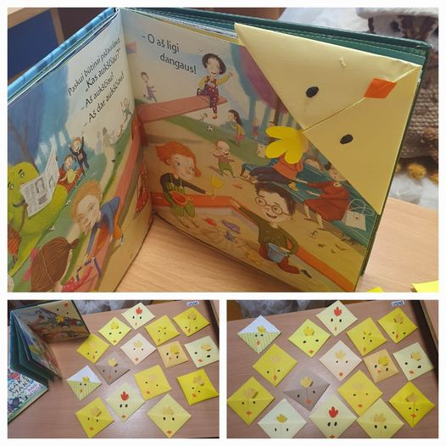
"Pelėdžiukų" grupės vaikai aptarė knygučių rūšis. Išsiaiškinę kam skirtos garsinės knygos, vaikai nusprendė pasigaminti popierinėms knygoms skirtukus-viščiukus. Mokytoja Silva

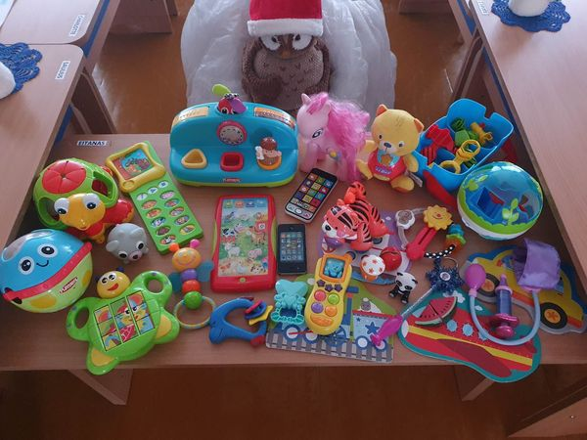
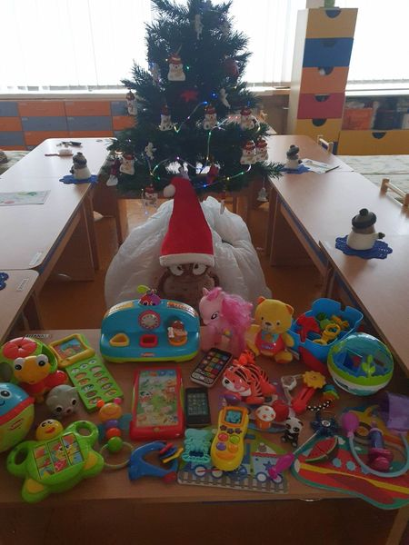
Nuoširdžiai dėkojame Marko tėveliams už tokią gausybę dovanų "Pelėdžiukų" grupei. Jūs kuriate stebuklus. Mokytoja Silva

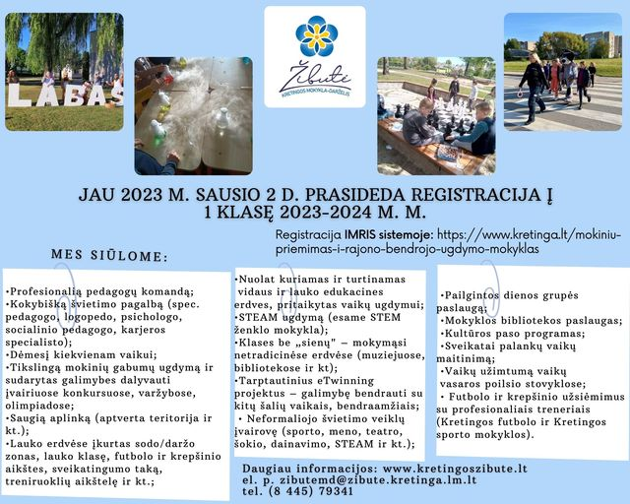

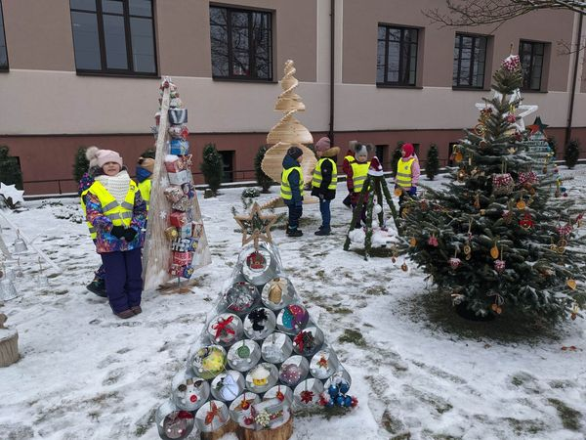
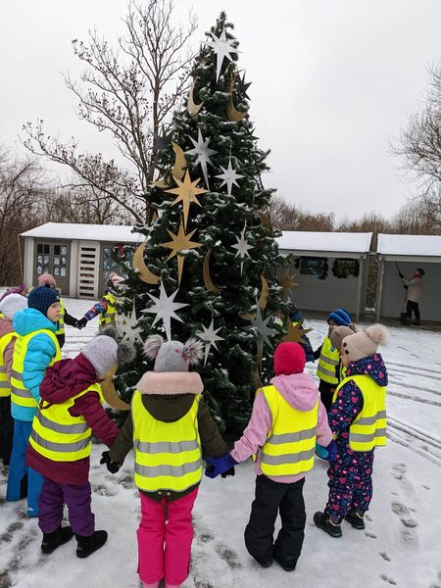
"Kačiukų" grupės vaikai, eidami į Kretingos muziejaus amatų centrą, pasidžiaugė miesto gražuole eglute bei nuostabia Kretingos Marijono Daujoto progimnazijos eglučių alėja. Edukacinį užsiėmimą "Kalėdiniai burtai" vedė muziejaus darbuotoja Nijolė. Vaikai sužinojo apie Kūčias ir jų papročius. Išbandė save pešdami žąsies plunksnas pagalvei, trindami aguonas bei kanapes. Suprato, kad darbai nėra lengvi ir reikalauja kantrybės, kruopštumo. Liejo vašką į vandenį ir džiaugėsi gautais vaizdais. Žaidė žaidimą "Keliauju ar ne? Pasidžiaugė muziejininkės Nijolės Kalvienės nuostabiais karpiniais. Mokytoja Laima
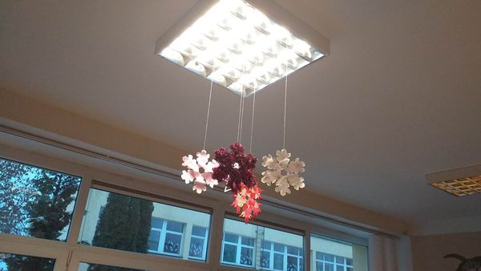
Ačiū "Bitučių" gr. tėveliams už nuostabius kūrybinius darbelius eglutės puošimui. Mokytoja Loreta

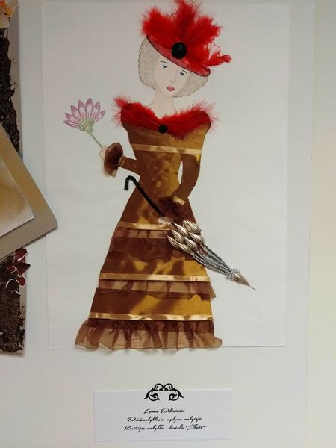
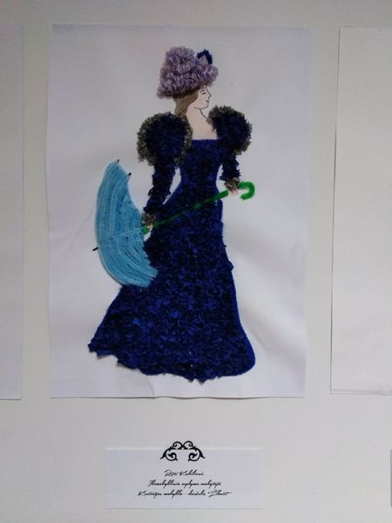
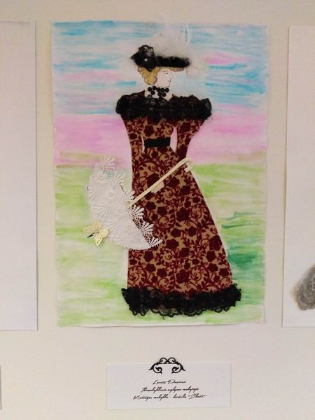
Dėkojame ikimokyklinio ugdymo mokytojoms Ritai, Loretai ir Laimai už sukurtas nuostabias grafaitės sukneles, kurios dalyvauja Kretingos rajono pedagogų kūrybinių darbų parodoje "Grafaitės suknelė". Visą gruodžio mėnesį parodą galite apžiūrėti Kretingos švietimo centre.

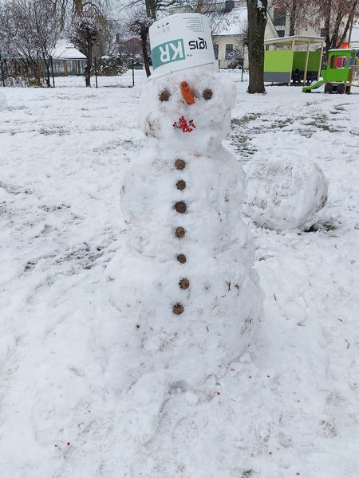
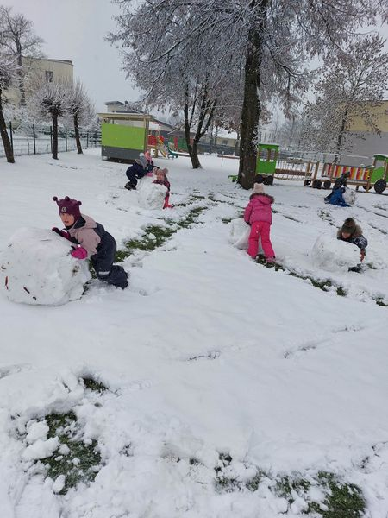
Sulaukėme sniego, didžiausio vaikų džiaugsmo. Tad skubėjome pasidžiaugti ir nulipdyti sniego besmegenį. "Boružiukams" lipdyti besmegenį padėjo ketvirtokės: Luknė, Mantė ir Meda. Ačiū joms. Buvo visiems labai smagu. Mokytoja Rita

"Kačiukų" grupės vaikučiai vyko į Klaipėdos lėlių teatro edukacinį centrą, kuriame aplankė pasakiškąjį Kalėdų Senelio namelį. Čia sutiko gyvą eglutę, kuriai vaikai padėjo puošti namus šventei. Susitiko ir su Kalėdų Seneliu, kuris padovanojo po saldų kankorėžį ir nykštukams įdavė dovanų maišą, kurį suradome grįžę į autobusą. Kelionė "tikru" autobusu ir svečiavimasis pas Kalėdų senelį vaikams labai patiko. Mokytoja Laima
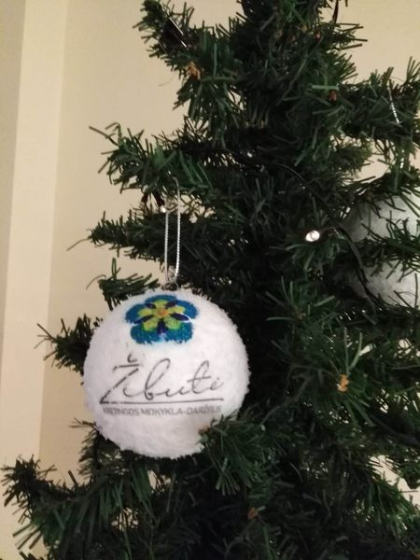
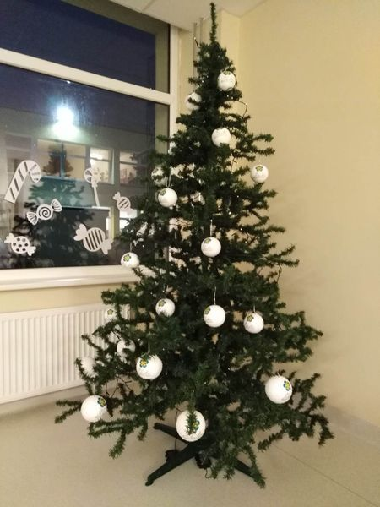
Ačiū už sukurtą kalėdinę nuotaiką Emos mamai Renatai. Unikalūs žaisliukai su "Žibutės" logotipais papuošė eglutę mokyklos valgyklėlėje. Džiaugiasi vaikai ir darbuotojai. Visi jus apkabiname.

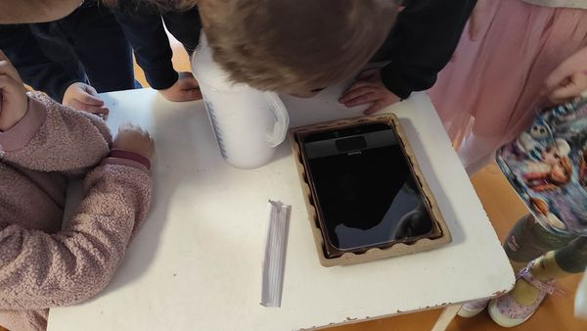
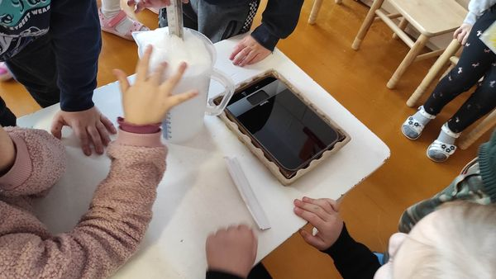
STEAM. "Pelėdžiukų" grupės vaikai, naudodamiesi eksperimentų rinkinio "Ana ir Leonas tyrinėja gamtą" priemonėmis, atliko eksperimentą su sniegu. Į matavimo indą, kurio talpa 1 litras, pridėjo sniego. Su termometru pamatavo grupės ir sniego temperatūras. Grupės temperatūra buvo 24 laipsniai šilumos, o sniego -3 šalčio. Vaikai spėliojo, per kiek laiko ištirps sniegas ir kiek bus vandens matavimo inde. Vieni sakė, kad tiek pat kiek ir sniego, kiti, kad pusę indo. Praėjus valandai vaikai pastebėjo, kad vandens inde buvo tik 200 ml. Tai labai mažai. Išsiaiškinome, kad sniegas purus todėl indas buvo pilnas, o vanduo sunkus ir jo inde, ištirpus sniegui, buvo nedaug. Mokytoja Nijolė

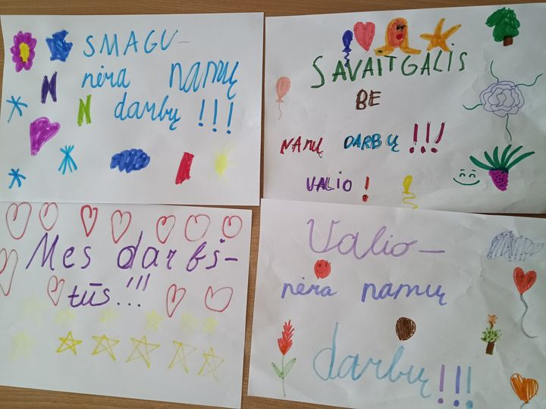
AR ŽINOTE kaip nelengva mokiniams "užsidirbti" savaitgalį be namų darbų? Tai išbandė ir suprato visi 1-4 klasių mokiniai. Visą savaitę reikėjo kruopščiai atlikti visas mokytojų paskirtas užduotis. Savaitė pareikalavo daug pastangų, susikaupimo, darbštumo ir atsakingumo. Dar daugiau, reikėjo nepavesti bendraklasių. Džiaugiamės, kad beveik visi išlaikė šį egzaminą! Smagių iššūkių bus dar ne vienas. Mokytoja Rūta ir Vaikų klubas

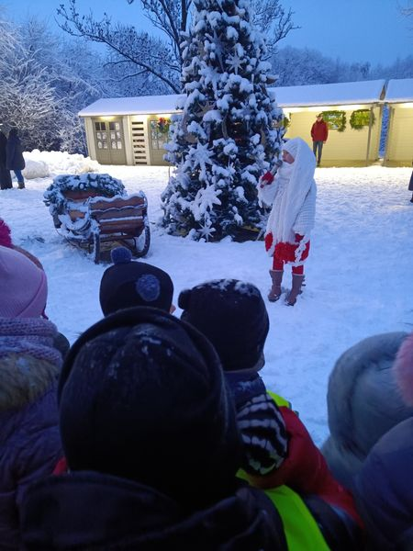
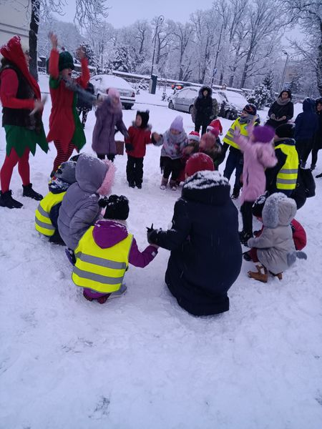
Pailgintos grupės vaikai gruodžio 8 d. nužygiavo į Kretingos muziejaus Amatų kiemelį pasitikti Kalėdų senelio ir pasigrožėti eglės įžiebimu. Vaikai džiaugėsi ridendami sniego kamuolius, puošdami kvepiančius ką tik iškeptus sausainukus, galėjo papozuoti foto studijoje. Taip pat labai smagu buvo pašokti, padainuoti ir pažaisti belaukiant Kalėdų senelio. O blynai kokie skanūs buvo!.. Mokytoja Rūta

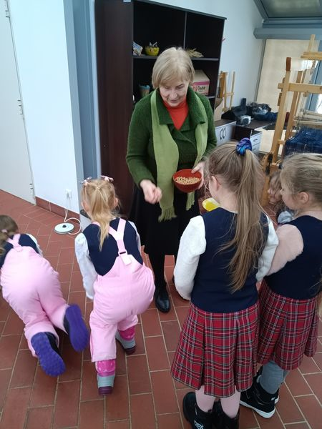
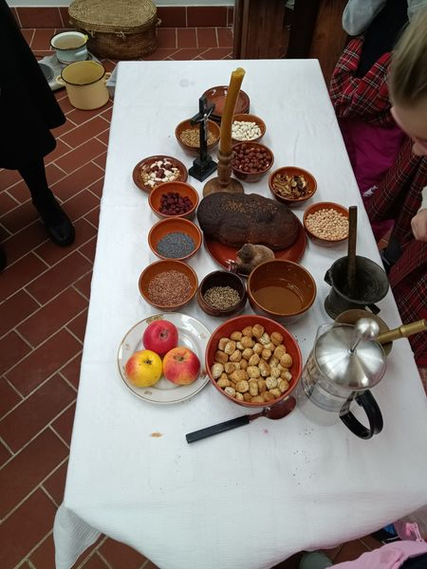
Gruodžio 15 d., pailgintos grupės vaikai sužinojo daug įdomių dalykų: kaip senovėje lietuviai pasitikdavo Kūčias, kas būtinai turėjo būti ant Kūčių stalo ir kokią prasmę turėjo kiekvienas paruoštas valgis, kaip plėšyti plunksnas, kokius burtus turėjo norėdami sužinoti, kokie bus sekantys metai ir taip toliau...Visa tai mums papasakojo Kretingos muziejaus edukacinio užsiėmimo. "Kalėdiniai burtai" darbuotojos, kurios net pavaišino spanguolių kisieliumi ir aguonų pienu! Mokytoja Rūta
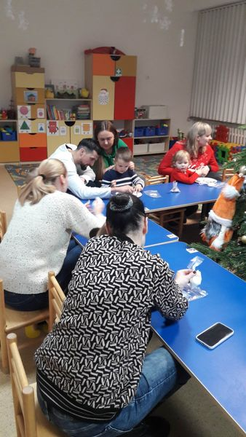
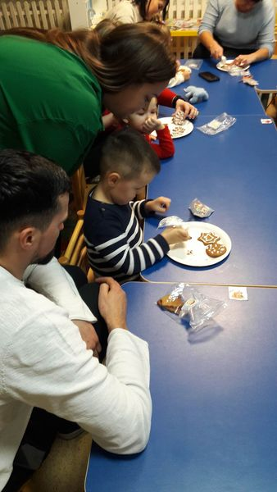
Gerus darbus, gražius žodžius, gerumą vieni kitiems turime dovanoti kiekvieną dieną, tačiau dabar, Advento metu, tam tinkamiausias laikas. Amelijos mama Ieva, pakvietė visus ,,Viščiukų" grupės tėvelius praleisti vakarą kartu, dekoruojant imbierinius sausainiukus su savo mažyliais. Vaikai labai džiaugėsi savo kruopštaus darbo rezultatais. Kupiną šilumos ir nuoširdumo vakarą, nuotaikingu žaidimu paįvairino Damiano mama Andželika. Šį vakarą pasisekė ,,uždegti" gerumo šviesą savo širdyse ir ją dovanoti šalia esantiems. Nuoširdus ačiū mamytėms už organizavimą, o visiems tėveliams - už šiltą pasibuvimą kartu. Dalia, Renata, Danguolė
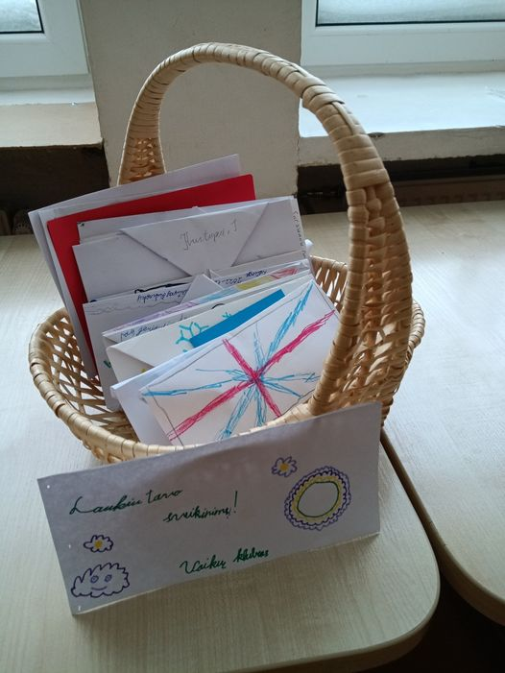
Gruodžio 16 d. penktadienis buvo spalvingas ir džiugus - Vaikų klubo nariai iš 1-4 klasių mokinių surinko padarytus kalėdinius sveikinimus, kuriuos jie visą savaitę rašė, piešė, spalvino, norėdami nudžiuginti tuos, su kuriais draugauja ar žaidžia. O kitą savaitę šie "šilti" laiškeliai apkeliaus mokyklą ir visiems suteiks daug džiaugsmo! Mokytoja Rūta ir Vaikų klubas

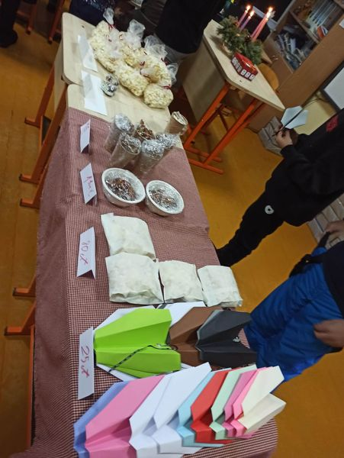
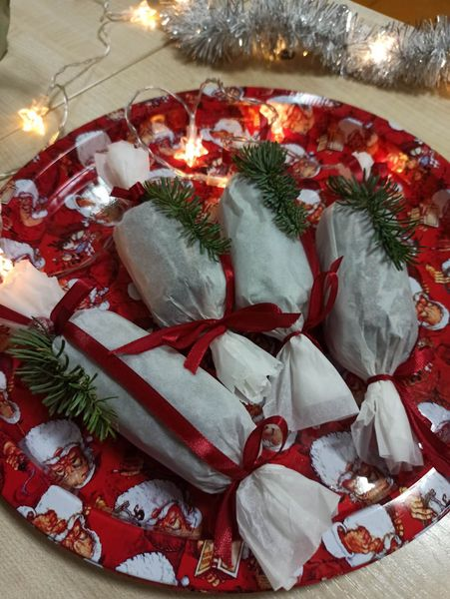
Gruodžio 15 d. “Žibutėje” vyko Kalėdinė mugė “Saldžios Kalėdos”. Įsismarkavusi žiema įnešė nerimo, tačiau prekiautojų ir pirkėjų gausa nudžiugino. Visi radome ką įsigyti, savo rankomis sukūrėme ką parduoti, netrūko šypsenų, juoko, nuostabių emocijų ir tikro, kalėdiško šurmulio. Norisi padėkoti visiems prisidėjusiems prie šios gražios iniciatyvos, prie mugės įgyvendinimo, kalėdinės nuotaikos kūrimo ir pasidalijimo savo rankdarbiais bei skanėstais, nuo kurių lūžo stalai. Esame dėkingi visiems, kurie prisidėjo ir prie “Žibutės” dovanų krepšelio, bei kas kiek galėjo, nuo uždirbtų pinigėlių prisidėjo prie dar gražesnio “Žibutės” ir mūsų vaikų rytojaus. Didžiulis ačiū, gera būti kartu ir dalintis bendryste. Iki kitų kartų ir jaukių artėjančių švenčių! Iniciatyvių tėvų grupės vardu, Kristina Lileikienė
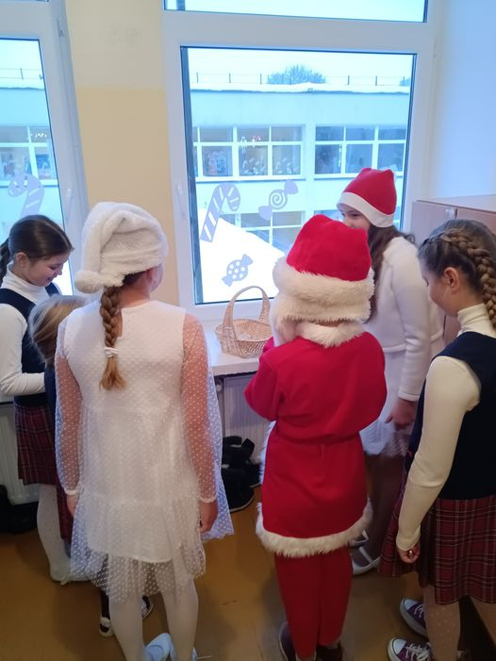
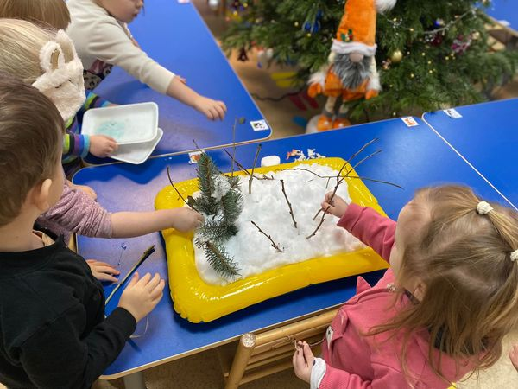
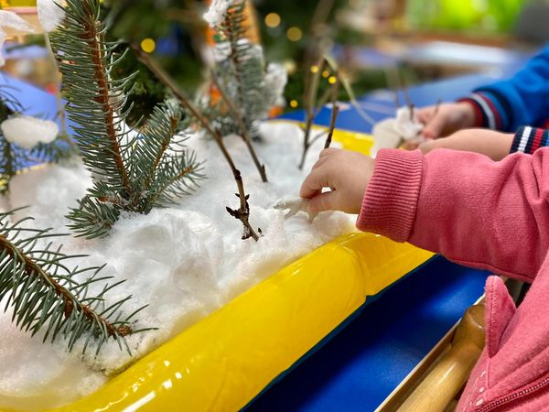
STEAM veikla. Su “Viščiukų” grupės vaikais kalbėjome apie žiemą, jos požymius, kaip rūpintis laukiniais gyvūnais. Iš turimų priemonių vaikai kūrė mišką ir jame apgyvendino žvėrelius. Mokytojos Dalia ir Renata
Vaikų klubas išdalino kalėdinius sveikinimus, kuriuos vaikai rašė praėjusią savaitę. Kalėdų senelis su savo palyda pasveikino visus su artėjančia švente ir sugiedojo "Linksmų šv. Kalėdų", o laiškų krepšelis liko tuščias iki kitų metų...Gražių ir jaukių švenčių visiems! Mokytoja Rūta ir Vaikų klubas

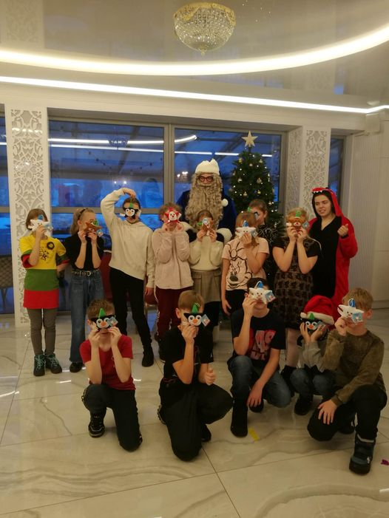
Ketvirtokai klasės kalėdinį renginį organizavo DINO parke, Radailiuose. Žaidė su Kalėdozauru, pramogavo su Kalėdų Seneliu. Vėliau pietavo restorane. Dėkojame tėveliams už šventinę dieną. Mokytoja Alma

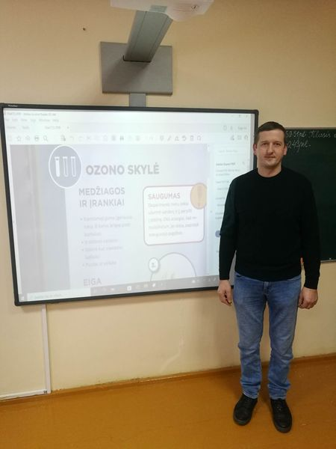
Donatas Barysa, Tautvydo tėvelis, kartu su 4 klasės mokiniais atliko eksperimentą ,,Ozono skylė''. Paaiškino, kas sukelia šį reiškinį. Parodė filmuką ,,Mokslo sriuba - Ozono skylė''. Dėkojame tėveliui, kuris skyrė laiką ketvirtos klasės mokinių ugdymui. Mokytoja Alma

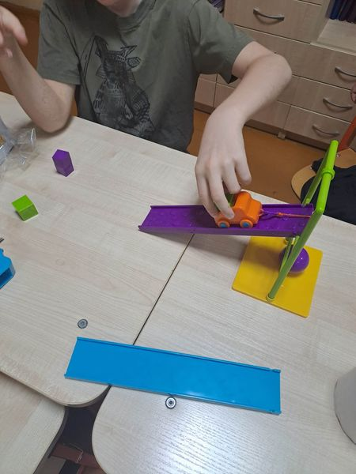
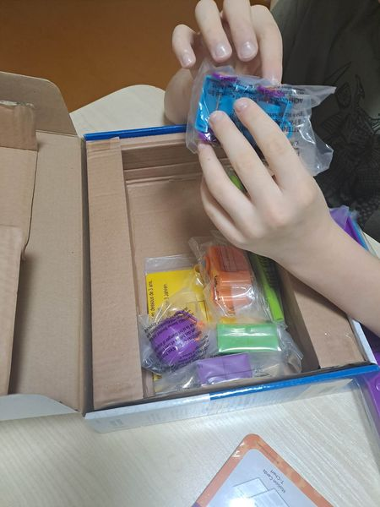
STEAM'ukų būrelis sėkmingai tęsia savo veiklą. Eksperimentuoja ir tyrinėja....Ir nors eksperimentų instrukcijos buvo anglų kalba, trečiokai Kristupas ir Dominykas su užduotimi puikiai susitvarkė. Mokytojos Daiva ir Rūta

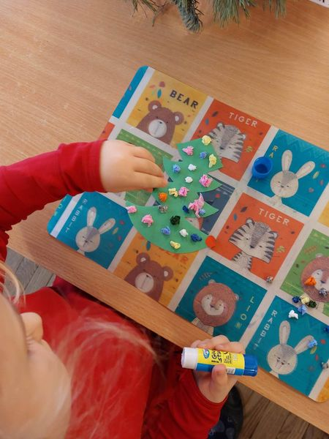
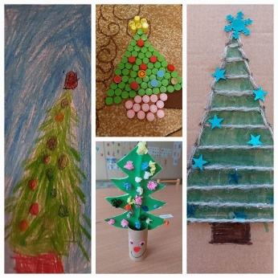
STEAM. "Boružiukai" atliko kūrybinius darbelius "Eglutės kitaip", panaudodami įvairias priemones, ne tik pieštukus, popierių, bet ir antrines žaliavas: medinius iešmelius, popierinius ritinėlius, plastikinių butelių kamštelius. Vaikai piešė, spalvino, aplikavo, konstravo ir net siuvo eglutes. Sužinojo, kad yra dar daugiau įvairių būdų ir medžiagų iš ko galima padaryti eglutes. Vaikai džiaugėsi savo darbo rezultatais. Mokytoja Rita

"Žibutės" vaikai ir mokytojos sveikina visus su artėjančiomis šventėmis.

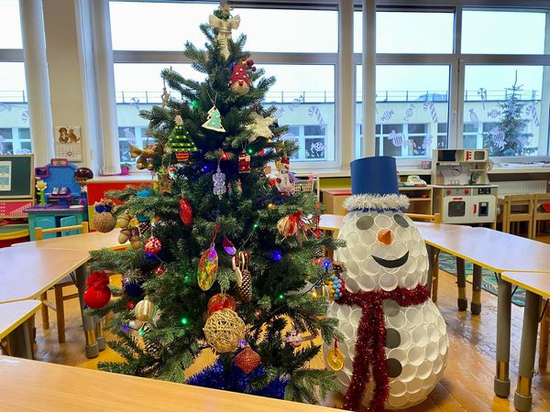
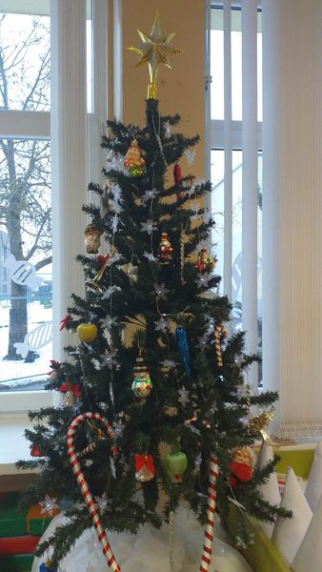
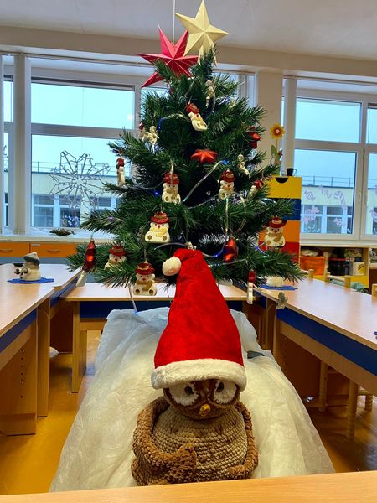
"Žibutės" vaikai ir mokytojos sveikina visus su artėjančiomis šventėmis.

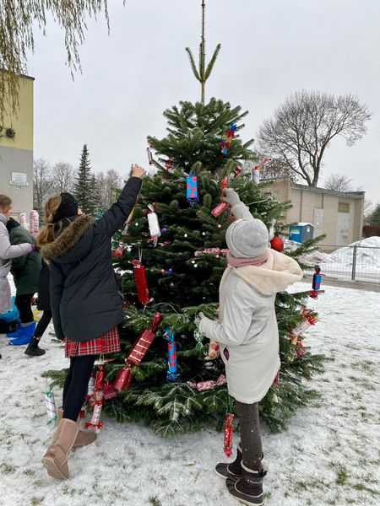
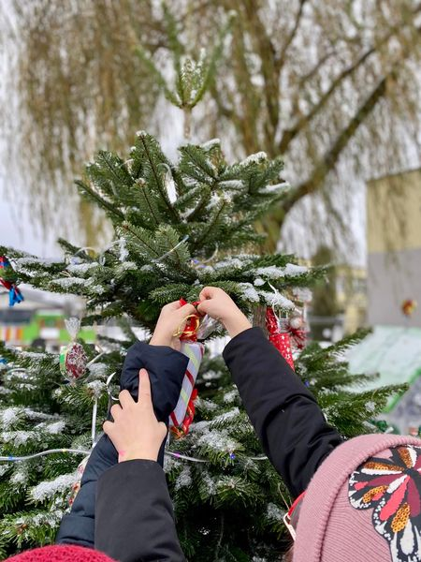
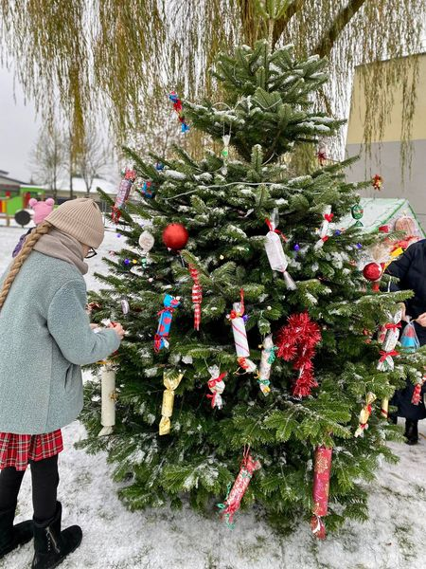
"Žibutės" bendruomenė pasitinka saldžias Kalėdas. Dėkojame vaikams ir tėveliams, papuošusiems saldžiomis dovanomis Kalėdų eglutę. Didelis dėkui Ąžuolo bei Gabrieliaus mamai Jurgitai, Ūlos mamai Dovilei, Manto mamai Jūratei už nuostabias dekoracijas. Ačiū tėveliams, kurių dovanotos girliandos nušvietė "Žibutę". Labai džiugu, kad Iniciatyvių tėvų grupės idėja įgyvendinta. Iniciatyvios mamytės, jūs esate šaunuolės. Saldžių Kalėdų visiems linki visa "Žibutės" bendruomenė.

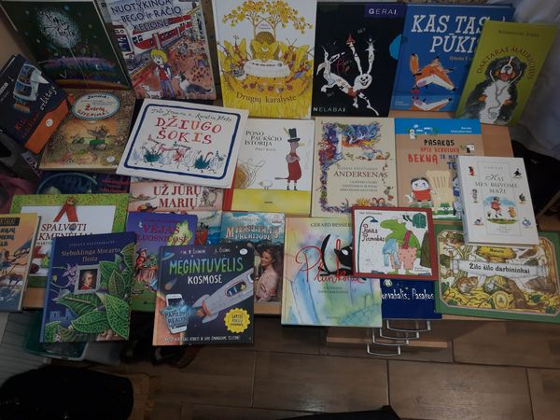
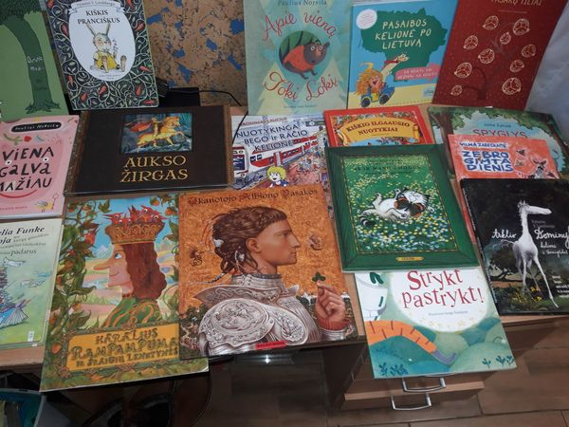
Artėjant gražiausioms metų šventėms, noriu padėkoti už dalyvavimą akcijoje ,,Knygų Kalėdos,
dalijamės knyga - dalijamės gerumu" . Bibliotekos vedėja Regina

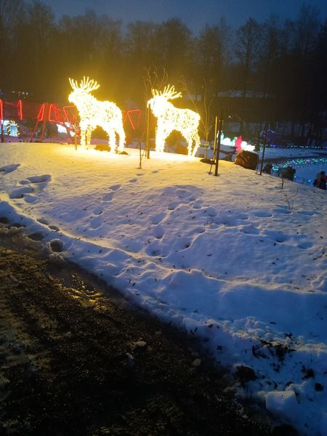
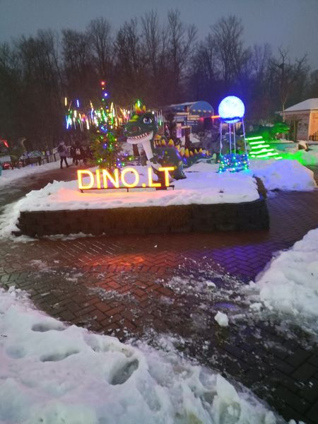
Kokios gražios dovanos šį gruodį sulaukė "Žibutės" 1-4 klasių mokiniai už savo pastangas kuo geriau mokytis ir siekti žinių! Tai išvyka į Šviečiančių dinozaurų festivalį Radailiuose! Vaikai vaikščiojo po didžiulį parką pilną šviesų ir paslapčių, ir grožėjosi milžiniškais dinozaurais, atrodančiais labai įspūdingai! Nuoširdžiai dėkojame mokyklos direktorei Snieguolei, inicijavusiai gabių ir aktyvių mokyklos mokinių skatinimą išvyka į Dinozaurų parką! Tikimės, kad po šios nuostabios kelionės dar daugiau "Žibutės" vaikų stengsis gerai mokytis. Mokytojos Rūta ir Rolanda
"Kačiukų" grupės vaikučiai dalyvauja Ikimokyklinių ir priešmokyklinių ugdymo įstaigų virtualioje nuotraukų parodoje „Mano Kalėdinis nykštukas. Steam“, kurią organizuoja Vilniaus lopšelis - darželis „Sakalėlis“. Mokytoja Laima
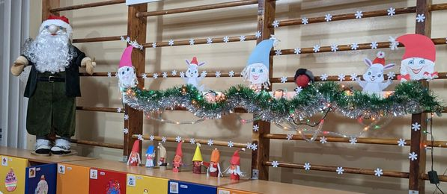
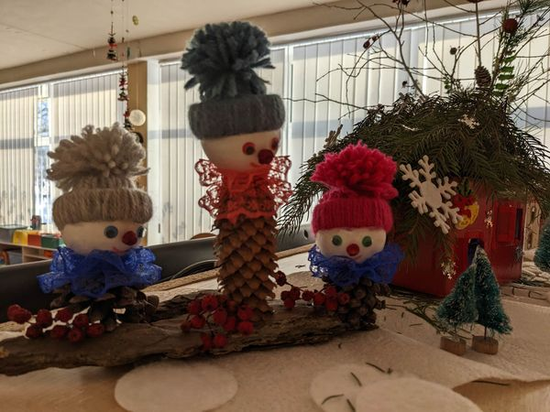
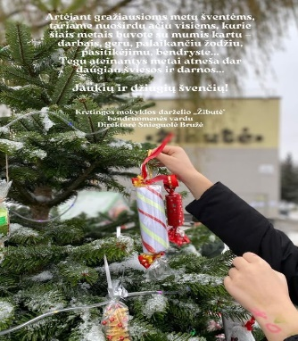
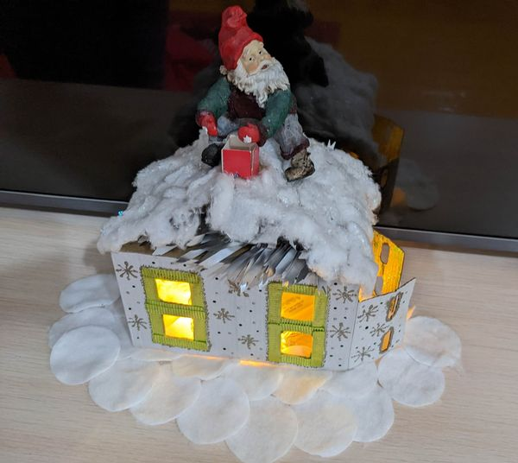
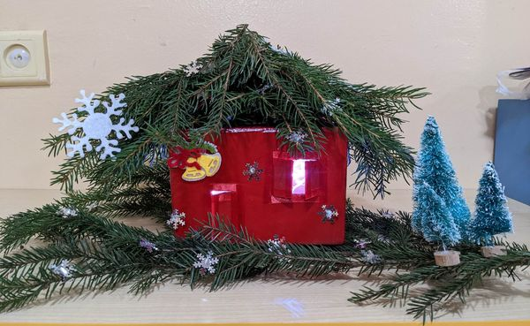
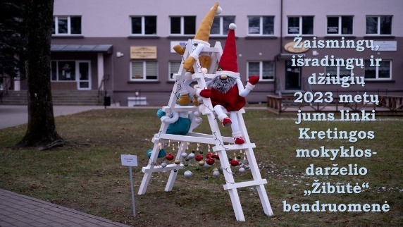
"Kačiukų" grupė dalyvauja respublikinėje ikimokyklinio ir priešmokyklinio amžiaus vaikų kūrybinių darbų virtualioje fotoparodoje „Žibantis Kalėdų miestelis“, kurią organizuoja Prienų r. Skriaudžių pagrindinė mokykla. Mokytoja Laima

